ПАСПОРТ

Беговая дорожка для собак wikiRUN LARGE Pro

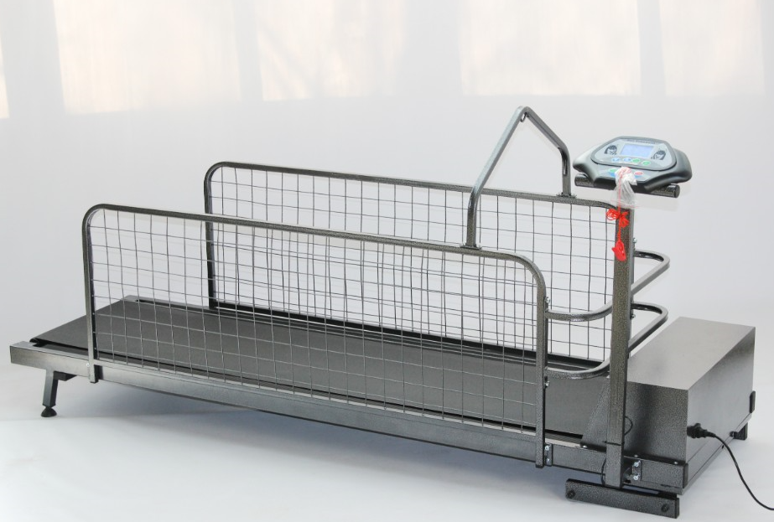

2023г.

Содержание

1. ОБЩИЕ СВЕДЕНИЯ 3

2. ТЕХНИЧЕСКИЕ ХАРАКТЕРИСТИКИ 3

3. МЕРЫ БЕЗОПАСНОСТИ 4

4. КОМПЛЕКТНОСТЬ 6

5. УКАЗАНИЯ ПО СБОРКЕ 7

6. РУКОВОДСТВО ПО ЭКСПЛУАТАЦИИ 7

7. РЕКОМЕНДАЦИИ ПО ЭКСПЛУАТАЦИИ И ОБСЛУЖИВАНИЮ 9

8. ПРАВИЛА ТРАНСПОРТИРОВКИ И ХРАНЕНИЯ 11

9. ПОРЯДОК И УСЛОВИЯ УТИЛИЗАЦИИ 12

10. ГАРАНТИЙНЫЕ ОБЯЗАТЕЛЬСТВА 12

11. СВИДЕТЕЛЬСТВО О ПРИЕМКЕ 13

12. ГАРАНТИЙНЫЙ ТАЛОН НА РЕМОНТ (ЗАМЕНУ) В ТЕЧЕНИЕ ГАРАНТИЙНОГО СРОКА 13

# ОБЩИЕ СВЕДЕНИЯ

## Беговая дорожка для собак wikiRUN LARGE Pro с электрическим подъемным механизмом идеально подходит для собак средних и крупных пород.

## По бокам предусмотрена защитная сетка, а также металлические каркасы.

## Тренажер оснащен перекладиной для крепления поводка, панелью для установки параметров нагрузки.

## Каркас изделия изготовлен из стальных профильных труб квадратного сечения с нанесением защитно-декоративной порошковой краски.

## Изделие поставляется в разобранном виде. Информация о комплектности прилагается

## Изделие соответствует требованиям настоящей инструкции и технической документации.

# ТЕХНИЧЕСКИЕ ХАРАКТЕРИСТИКИ

## Технические характеристики изделия представлены в таблице ниже

|  |  |
| --- | --- |
| Материал | Пластик, метал |
| Длина, см | 223 |
| Ширина, см | 81 |
| Высота, см | 116 |
| Размер ленты, мм | 460 x 2000 (может отличаться в зависимости от партии) |
| Масса, кг | 100 |
| Максимально допустимая нагрузка, не более, кг | 120 |
| Диапазон скорости, км/ч | 0.8-12 км/ч |
| Напряжение, В | 220-240 |
| Угол подъема | ~ 10 ‘ |

# МЕРЫ БЕЗОПАСНОСТИ

## К сборке изделия допускаются лица, внимательно изучившие настоящее описание и конструкцию изделия.

## Скачки напряжения могут привести к значительным повреждениям беговой дорожки, как мощного электроприбора. Изменение погодных условий или включение и отключение других устройств могут вызывать скачки напряжения, перенапряжение или электрические помехи. Для рисков повреждения устройства используйте стабилизатор напряжения от 2 кВт (не входит в комплект поставки). На использование беговых дорожек без стабилизатора напряжения гарантия не распространяется

## Не пытайтесь смещать движущее полотно беговой дорожки при выключенном питании. Не эксплуатируйте беговую дорожку при повреждении кабеля питания или вилки или при неправильной работе беговой дорожки.

## Не приступайте к занятиям на беговой дорожке, не ознакомившись с инструкцией

## Из соображений безопасности, не подпускайте к тренажёру маленьких детей

## Не оставляйте собаку на беговой дорожке без присмотра. А в период обучения всегда будьте рядом.

## Не используйте рывковую цепочку или парфорс. Собака должна быть в мягком кожаном ошейнике.

## Расположите тренажёр таким образом, чтобы впереди него было достаточно свободного пространства. Сзади беговой дорожки должно оставаться достаточно места. Расстояние от стен, мебели и других препятствий, должно составлять не менее метра, на случай падения.

## Не привязывайте собаку за поводок к поручням беговой дорожки. Для контроля над собакой поводок должен быть у вас в руке.

## Изделие должно собираться и эксплуатироваться на горизонтальной площадке.

## Перед использованием необходимо убедиться в устойчивости изделия.

## При эксплуатации запрещается нагружать изделие весом, превышающем значение, установленное в настоящем паспорте.

## Регулярно осматривайте и должным образом подтягивайте все крепежные винты на беговой дорожке.

## Запрещается внесение изменений в конструкцию изделия

## Запрещается эксплуатация неисправного изделия.

## Всегда отсоединяйте кабель питания сразу же после эксплуатации беговой дорожки, перед ее чисткой, а также перед выполнением процедур по техническому обслуживанию и регулировке, описанных в настоящем руководстве по эксплуатации. Никогда не снимайте кожух двигателя, если это не рекомендуется уполномоченным представителем сервисной службы. Техническое обслуживание, отличное от процедур, приведенных в настоящем руководстве, должно выполняться только уполномоченным представителем сервисной службы.

**ВНИМАНИЕ**

При несоблюдении вышеперечисленных требований фирма производитель не несет ответственности за возможные последствия.

# КОМПЛЕКТНОСТЬ

## Поставляется в разобранном виде в составе

|  |  |  |  |
| --- | --- | --- | --- |
| № | Наименование | Количество, шт | Изображение |
| 1 | Консоль управления | 1 |  |
| 2 | Перекладина для крепления поводка | 1 |
| 3 | Стойка | 1 |
| 4 | Защитная сетка | 2 |
| 5 | Основная конструкция | 1 |
| 6 | Передняя рама | 1 |
| 7 | Магнитный ключ | 1 |  |
| 9 | Болт М8х25 | 22 |  |
| 11 | Шайба М8 | 22 |  |
| 12 | Паспорт | 1 | - |

# Указания по сборке

## После транспортировки изделия в условиях отрицательных температур, перед распаковкой необходимо выдержать его в нормальных условиях не менее 2х часов.

## Распаковать изделие и проверить целостность покрытия и проверить комплектность.

## Собрать изделие согласно схеме сборки.

# РУКОВОДСТВО ПО ЭКСПЛУАТАЦИИ

## Управление беговой дорожкой осуществляется с помощью консоли управления.

## На дисплее консоли отображаются следующие параметры:

Скорость (Speed), км/ч

Время (Time)

Дистанция пробега (Dist.), км

Калории (Calories)

## На клавишной панели консоли имеются следующие клавиши:

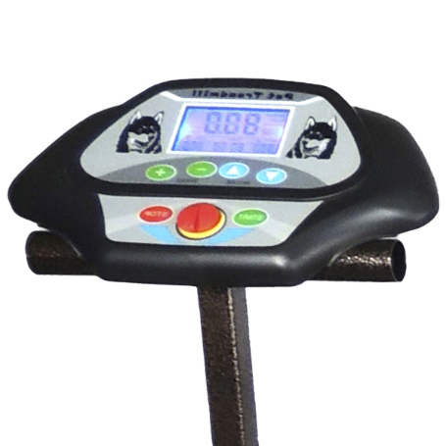Клавиша запуска/остановка

Клавиша mode



Клавиши регулирования скорости +, –

**ВНИМАНИЕ: Беговая дорожка wikiRUN LARGE не имеет функции регулировки наклона**

Рис. 6.1 Консоль управления

## Для включения дорожки необходимо подключить к ней кабель питания и вставить магнитный ключ в замок на консоли управления. Таймер отобразит значение «0.0», нажмите кнопку запуска и установите значение скорости – прозвучит сигнал зуммера, и беговая дорожка запустится.

## Для регулировки скорости используйте клавиши «-» для уменьшения скорости и «+» для увеличения скорости.

## Для остановки нажмите кнопку «остановка» – полотно беговой дорожки прекратит движение

**Ошибки, которые могут возникать в процессе эксплуатации:**

|  |  |
| --- | --- |
| Всплывающее сообщение | Расшифровка |
| **Е1** | Не определяется скорость |
| **Е2** | Отсутствует ключ безопасности/Не работает защита от превышения скорости |
| **Е3** | Перегрузка |
| **Е4** | Неисправность системы изменения угла наклона |
| **Е5** | Защита при превышении силы тока |
| **Е6** | Ошибка проверки безопасности |
| **Е7** | Сработал предохранитель |
| **Е8** | Короткое замыкание |
| **Е9** | Неисправность двигателя |

***В случае возникновения на дисплее любой из перечисленных ошибок – обратитесь в службу поддержки.***

Подробная информация и видеообзор – на нашем сайте

[**https://wikizoo.ru/catalog/gruming/begovye-dorozhki-dlya-sobak/**](https://wikizoo.ru/catalog/gruming/begovye-dorozhki-dlya-sobak/)



# РЕКОМЕНДАЦИИ ПО ЭКСПЛУАТАЦИИ И ОБСЛУЖИВАНИЮ

## Покрытие, нанесенное на внешние поверхности элементов изделия, допускает проведение влажной уборки. Не допускается применение для уборки органических растворителей и моющих средств, содержащих абразивы.

## Изделие необходимо оберегать от механических повреждений.

## Запрещается допускать на рабочую поверхность дорожки нагрузку, превышающую допустимую.

## Обслуживание изделия включает в себя периодическую подтяжку крепежных элементов.

## После эксплуатации беговой дорожки в течение определенного периода времени выполняйте смазку полотна беговой дорожки:

при условии эксплуатации менее 3 часов в неделю – 1 раз в 2 месяца.

при условии эксплуатации от 4 до 7 часов в неделю – 1 раз в месяц.

при условии эксплуатации более 7 часов в неделю – 2 раза в месяц.

Коснитесь пальцем внутренней части полотна беговой дорожки: если вы почувствуете силиконовую смазку (ощущение влаги при прикосновении), это означает, что выполнять процедуру смазки не требуется. Если полотно беговой дорожки сухое, необходимо его смазать.

Процедура смазки ленты беговой дорожки:

1. Выключите и сложите беговую дорожку.

2. Приподнимите заднюю часть полотна беговой дорожки, вставьте наконечник масленки и распределите смазочное масло на внутренней стороне полотна беговой дорожки.

3. Нанесите силиконовую смазку на внутреннюю поверхность полотна беговой дорожки.

Запустите беговую дорожку со скоростью 1 км/ч и слегка наступайте на полотно в направлении слева направо – через несколько минут смазочное масло равномерно распределится по всей внутренней поверхности полотна беговой дорожки.

## Если полотно беговой дорожки смещено по отношению к центру, прежде всего выньте ключ из замка и отсоедините кабель питания.

1. Если движущееся полотно сместилось влево, затяните левый ближний болт по часовой на ролике по часовой стрелке на 1/2 оборота с помощью шестигранного ключа.

2. Если движущееся полотно сместилось вправо, затяните правый ближний болт по часовой на ролике по часовой стрелке на 1/2 оборота

3. Затем подсоедините кабель питания, вставьте ключ в замок включения и запустите беговую дорожку в течение нескольких минут

Повторяйте эту процедуру до тех пор, пока движущаяся полотно не будет правильно отцентрировано.

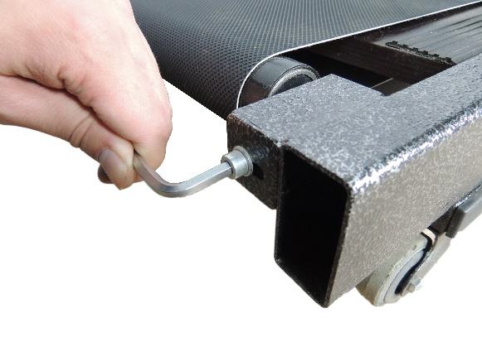

Рис. 7.1 Отцентровка полотна беговой дорожки

## Температурный режим эксплуатации от +10 оС до +35 оС и относительной влажности не более 80%.

# ПРАВИЛА ТРАНСПОРТИРОВКИ И ХРАНЕНИЯ

## Беговую дорожку транспортируют всеми видами транспорта, в крытых транспортных средствах, в соответствии с требованиями ГОСТ Р 50444-92 и правилами перевозки грузов, действующими на каждом виде транспорта.

## Изделие в упаковке предприятия-изготовителя может транспортироваться крытыми транспортными средствами при температуре -50 оС до +50 оС без конденсации влаги.

## Повреждения беговой дорожки, полученные в результате транспортировки или хранения без упаковки завода-изготовителя устраняются потребителем.

## Хранение изделия должно обеспечиваться в сухих складских помещениях при температуре +5 оС до +40 оС и относительной влажности не более 80%, исключающих воздействие атмосферных осадков и агрессивных сред.

# ПоРЯДОК И УСЛОВИЯ УТИЛИЗАЦИИ

## Изделие не содержит вредных веществ и компонентов, представляющих опасность для здоровья людей и окружающей среды в процессе и после окончания срока службы и при утилизации.

## Утилизация изделия осуществляется отдельно по группам материалов, согласно соответствующей нормативной документации

# ГАРАНТИЙНЫЕ ОБЯЗАТЕЛЬСТВА

## Предприятие-изготовитель гарантирует надежную работу изделия при соблюдении потребителем условий транспортировки, сборки, эксплуатации, хранения и наличии гарантийного талона с отметкой торгующей организации о дате продажи. Гарантийный срок эксплуатации – 6 месяцев со дня продажи.

## Потребитель лишается права продажи в следующих случаях:

- при истечении срока гарантии

- при наличии механических повреждений изделия по вине потребителя

- при несоблюдении пунктов 4, 7, 8 настоящего паспорта.

- при отсутствии паспорта изделия и при его не правильном заполнении

Предприятие-изготовитель оставляет за собой право вносить в конструкцию изделий изменения, связанные с внедрением новых материалов и технологий, направленных на повышение качества изделий.

# СВИДЕТЕЛЬСТВО О ПРИЕМКЕ

**Беговая дорожка для собак wikiRUN LARGE Pro** соответствует техническим условиям и признано годным к эксплуатации

Дата выпуска ____/_______________/20 г.

Подпись ответственного за приемку __________________________

# ГАРАНТИЙНЫЙ ТАЛОН НА РЕМОНТ (ЗАМЕНУ) В ТЕЧЕНИЕ ГАРАНТИЙНОГО СРОКА

|  |  |
| --- | --- |
| Изделие техники  (наименование и тип) | Беговая дорожка для собак wikiRUN LARGE Pro |
| Серийный номер | ____________________________________________ |

Производитель: ООО «МПО МТП РУС»

155523, Ивановская обл., г. Фурманов, ул. Д. Бедного, д. 31, офис 2

Контакты: + 7 (499) 110 52 38, opt@wikizoo.ru

Дата продажи____/_______________/20г.

М.П._____________________________________

(подпись, штамп торгующей организации)

**СХЕМА СБОРКИ**

1. **Беговая дорожка для собак wikiRUN LARGE Pro** Аккуратно разобрать комплект;
2. Установить защитные сетки (3,4) к основной конструкции (1): сетку 1 к стороне 1, сетку 2 к стороне 2;
3. Совместить отверстия стоек и основной распорки и закрепить с помощью крепежа (8,9);
4. Установить распорки 1 и 2 (5,6) к защитным сеткам;
5. Совместить отверстия распорок и защитных сеток и закрепить с помощью крепежа (8,9);
6. Установить перекладину для крепления поводка на защитные сетки
7. Совместить отверстия перекладины и сеток и закрепить с помощью крепежа (8,9);
8. Установить стойку с консолью управления (2) к основной конструкции
9. Совместить стойки и основной конструкции и закрепить с помощью крепежа (8,9);

Спецификация к схеме для сборки:

|  |  |  |
| --- | --- | --- |
| № | Наименование детали | Количество, шт |
| 1 | Основная конструкция | 1 |
| 2 | Стойка с консолью управления | 1 |
| 3 | Защитная сетка 1 | 1 |
| 4 | Защитная сетка 2 | 1 |
| 5 | Распорка нижняя 1 | 1 |
| 6 | Распорка нижняя 2 | 1 |
| 7 | Перекладина для крепления поводка | 1 |
| 8 | Магнитный ключ | 1 |
| 9 | Болт М8х25 | 22 |
| 11 | Шайба М8 | 22 |

